МОУ «Красненская средняя общеобразовательная школа им. М. И. Светличной»

УЧЕБНОЕ ЗАНЯТИЕ ПО ВНЕУРОЧНОЙ ДЕЯТЕЛЬНОСТИ «ОРИГАМИ»
во 2 классе
«Мир цветов»

Учитель-логопед: Попова О.С.

Красное, 2013
Форма занятия: интегрированное
Тип занятия: изучение нового материала
Цель занятия: организовать деятельность воспитанников по обучению конструирования объемных цветов из бумажных квадратов по схемам, создать условия для освоения нового материала.
Задачи:
- совершенствовать конструктивные умения и навыки;
- развивать мелкую моторику пальцев, художественное воображение, речь, мышление
- повторить базовые формы;
- развивать коммуникативную культуру;
- содействовать формированию интеллектуальной культуры;
- научить детей бережно относиться к работам своим и своих друзей;
- формировать интерес детей к искусству оригами,
- воспитывать умение вести себя в коллективе;
- воспитывать аккуратность, усидчивость, любовь и бережное отношение к природе;
- способствовать расширению кругозора учащихся.

Предварительная работа: дать детям задание найти и выучить стихи о цветах, учителю подготовить презентацию по теме занятия. Подготовить музыку Чайковского П.И. «Вальс цветов», изготовить вазы.

Оборудование:
1. Раздаточный материал:
- цветная бумага (предлагаются цвета: красный, синий, зеленый)
- карандаш простой
- клей
- ножницы
- технологические карты
- «Букет насторения» для рефлексии
2. Материально – техническое обеспечение:
Компьютер, экран, проектор, презентация

ХОД ЗАНЯТИЯ:
Компоненты учебного  занятия | Этапы | Этап  учебного занятия | Задачи  этапа | Содержание деятельности |  | УУД
 |  |  |  | Деятельность учителя | Деятельность учащихся | УУД
Подготовите-льный | 1 | Организационно-подготовитель-  Ный | Подготовка педагога и детей к занятию. Мотивация учащихся к учебной деятельности | Учитель:  Все зашли спокойно в класс,  Встали все у парт красиво,  Поздоровались учтиво,  Тихо сели, спинки прямо.  Все легонечко вздохнем,  Оригами мы начнем.  -Ребята, а какое время года у нас наступило. (Весна)  А чем отличается весна от других времен года.  Предлагаю встретить весну цветами. | Ответы детей | Положительна эмоциональная направленность
Подготовите-льный | 2 | Диагностический | Диагностика жизненного и познавательного опыта обучающихся по теме занятия | Учитель: А какие вы знаете цветы?  -То есть цветы есть и садовые, полевые, луговые, лесные.  Отгадайте загадку  С правильными лепестками  Стройный словно пан,  Я красуюсь на поляне  И зовусь, друзья, … (тюльпан).  А где растут тюльпаны? Значит какой это цветок?  – Просмотрите какие тюльпаны разнообразны. (слайд 3-5)  Сравните цветы по цвету, форме.  –Что вы заметили, чем они отличаются друг от друга?  Обратите внимание какие цветы относятся к луговым.  А что можно сделать из цветов?  А что бы сделать букет, что нам для этого надо?  И сегодня на занятие мы будем делать цветы, как вы думаете какие? | Ответы детей  В саду.  Садовый  (венки, букеты и др.)  Цветы  Тюльпан и колокольчик. | Коммуникатив-ное УДД : -ведут диалог с учителем, однок-лассниками. Слушают ответы других, высказывают свою точку зрения.
Конструирую-щий | 3 | Основной | Обеспечение восприятия обучающимися нового учебного материала | Учитель: Но что бы приступить к работе давайте разделимся на группы, кто какие будет делать цветы. Для этого подойдите ко мне и выберите, тот цвет бумаги, который необходим для изготовления цветка. Займите места в соответствии с выбранным цветом.  А вы знаете, что родина тюльпанов Голандия. Старая легенда гласит, что их принято дарить всем, кто счастлив. На праздник или просто так, подаренные цветы дарят хорошее настроение, а тем более такие красивые и такие разные как тюльпаны.  Колокольчик растет на лесных опушках и полянах. Значит какой это цветок? Колокольчик занесен в красную книгу его рвать нельзя, т.к. он находится под охраной.  Учитель: девочкам было дано задание подготовить стихотворение.  Но чтобы приступить к выполнению работы, давайте вспомним правило работы.  Физкультминутка.  Звучит «Вальс цветов» Чайковский  Раз, два, три, выросли цветы!  К солнцу потянулись – Высоко.  Стало им приятно и тепло!  Ветер пролетал,  Стебельки качал.  Влево качнулись,  Низко пригнулись.  Вправо нагнулись,  Низко пригнулись.  Ветер, убегай!  Ты цветы не сломай! | Дети распределяются на группы  Таня: Тюльпаны  Расцвели тюльпанчики –  Жёлтые стаканчики,  Жёлтые и красные,  Лепестки атласные.  Вот бы день рождения  Был весной у мамы,  Я бы подарила ей  Нежные тюльпаны.  Бархатные, разные,  Самые прекрасные,  С капелькой искристою,  Будто серебристою.  Полевой  Кристина: Смотрите, в травах луговых  Тюльпаны весело цветут.  Головки алые видны  И здесь, и там, и тут.  Лиза:  Колокольчик голубой  Поклонился нам с тобой.  Колокольчики-цветы  Очень вежливы. А ты?  Настя:  Динь-дон, дили-дон -  Колокольчика звон.  Мы по полю идём -  Колокольчик найдём.  – Всегда соблюдай порядок на рабочем месте.  – Не оставляй ножницы на парте раскрытыми.  – Правильно передавай ножницы.  Дети выполняют соответствующие движения | Познаватель-ные УУД : - извлечение необходимой информации из рассказа учителя и детей  Коммуникатив-ные УУД: слушать и понимать речь других  Волевая саморегуляция
 | 4 | Систематизиро-ванный | Обеспечение осознанности усвоения новых знаний. Самоконтроль и коррекция знаний и способов действий | Учитель: А теперь приступим к выполнению работы. Перед вами технологическая карта. (слайд 6).  Посмотрите внимательно и скажите, какая базовая форма нужна нам для изготовления тюльпана.  (1 гуппа делает с помощью технологической карты)  Складываем оригами тюльпан  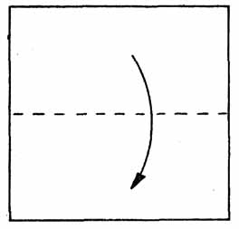  1. Возьмите квадратный лист бумаги и сложите его по горизонтали  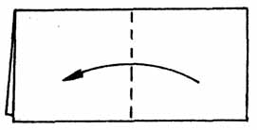  2. Сложите его еще раз пополам  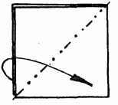  3. Потяните за верхний левый угол только один слой бумаги, а затем раскройте и расплющите  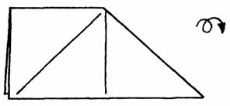  4. Вот что получилось. Переверните  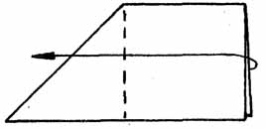  5. Сложите "долиной"  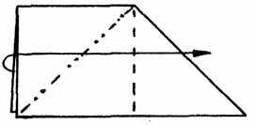  6. Раскройте и расплющите еще одну часть заготовки  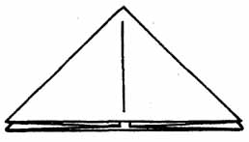  7. Базовая форма "Двойной треугольник"  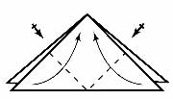  8. Нижние углы согните к вершине, повторите с другой стороны  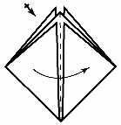  9. Перелистните, повторите с другой стороны  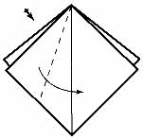  10. Согните угол так, чтобы перейти за диагональ. Повторите с другой стороны  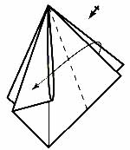  11. Второй угол Вставьте в карман. Повторите с другой стороны  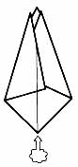  12. Надуйте  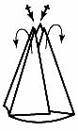  13. Отогните четыре лепестка  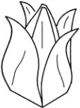  14. Оригами тюльпан готово.  2 группа работает совместно с педагогом  Технологическая карта изготовления колокольчика  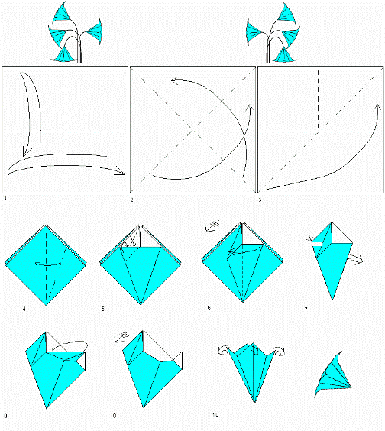  А теперь у вас на партах лежат стебельки для цветов.  Соедините две детали между собой. Вырежете и приклейте листики для цветка.  Получился вот такой результат. | Двойной треугольник  Учащиеся выполняют работу по технологической карте. Педагог следит за ходом работы, по необходимости помогает  (Под музыкальное сопровождение  Чайковского П.И.  «Вальс цветов»)  Выполняют соответствующие действия | Регулятивные УУД: - понимать смысл инструкции учителя и принимать учебную задачу; учиться готовить рабочее место и выполнять практическую работу по предложенному учителем плану с опорой на технологическую карту, умение сопоставлять схему с рассказом учителя;  Коммуникатив-ные УУД:- слушать и понимать речь других, участвовать в работе группы  Осмысление выполненной работы
Итоговый | 5 | Аналитический | Анализ качества и уровня усвоения теоретических и практических знаний и умений, анализ и оценка достижения цели занятия | Учитель: Давайте мы наши цветы поставим в вазу и встретим весну нашими букетами.  А теперь поменяйтесь группы местами и оцените работы своих товарищей. Лева, покажи какие тебе нравятся тюльпаны? Какие цветы получились не совсем? | Выбор детей.  Дети дают оценку своим работам как положительную, так и отрицательную  . | Коммуникатив-ные УУД: - умение сравнивать, анализировать  Самооценка собственной деятельности.
 | 6 | Рефлексивный | Самооценка обучающимися собственной деятельности. Оценка результата деятельности | Учитель: Какое у вас было настроение во время занятия? Составьте букет. Если вы довольны своей работой то возьмите красный цветок и поместите его в красную вазу, если нет-синий и поставьте его в синюю вазу.  «Букет настроения» | Дети выходят к доске и оценивают свои работы, выбирая соответствующий цветок. | Личностное УДД: - способность оценивать свои действия. Регулятивное УДД: - адекватно оценивать свои достижения.
 | 7 | Информацион-ный | Объяснение обучающимся логики следующего занятия | Учитель: Следующее занятие у нас с вами, ребята, будет через неделю, т.е 19 марта в 15.00. Для работы нам понадобится следующий материал: желтая и черная бумага, клей, ножницы. |  | Личностное УДД: -желание приобретать новые знания

ТЕХНОЛОГИЧЕСКАЯ КАРТА ИЗГОТОВЛЕНИЯ КОЛОКОЛЬЧИКА

